Projeto ESG com MongoDB

EcoTrack 360 – Plataforma de Monitoramento Sustentável
Aluno: Geovane Bellinazzo
Curso: Análise e Desenvolvimento de Sistemas
Disciplina: Banco de Dados NoSQL
Instituição: FIAP

1. Introdução
O projeto EcoTrack360 é uma plataforma desenvolvida para auxiliar empresas no acompanhamento de indicadores ESG (Environmental, Social and Governance). A aplicação permite registrar dados ambientais, ações sociais, métricas de governança, fornecedores sustentáveis e relatórios consolidados.
A solução foi implementada utilizando C# (Console Application) e MongoDB, explorando os benefícios de bancos NoSQL, como flexibilidade de esquema, escalabilidade e alta disponibilidade.
Este projeto apresenta uma aplicação inovadora chamada EcoTrack 360, desenvolvida utilizando MongoDB como banco de dados NoSQL. O objetivo da aplicação é auxiliar empresas no acompanhamento de indicadores ambientais, sociais e de governança (ESG), permitindo registrar, analisar e gerenciar métricas sustentáveis de forma flexível e escalável.
A solução foi pensada para lidar com dados heterogêneos, já que diferentes organizações podem possuir indicadores ESG distintos. O MongoDB se mostrou ideal para este cenário devido à sua estrutura baseada em documentos JSON, que possibilita armazenar informações variadas sem a necessidade de esquemas rígidos.

2. Justificativa do uso do MongoDB
O MongoDB foi escolhido devido às seguintes características:
- Flexibilidade de esquema, permitindo armazenar diferentes tipos de métricas ESG.
- Alta escalabilidade, possibilitando crescimento conforme o volume de dados aumenta.
- Alta disponibilidade, garantindo acesso contínuo às informações.
- Facilidade de integração com aplicações em C#.
Esses fatores contribuem diretamente para resolver desafios ESG, pois permitem que empresas adaptem seus indicadores ao longo do tempo sem necessidade de reestruturação do banco de dados.

3. Conceito da Aplicação – EcoTrack 360
O EcoTrack 360 é uma plataforma que centraliza dados ambientais, sociais e de governança corporativa. A aplicação permite:
- Monitorar impactos ambientais.
- Registrar projetos sociais.
- Avaliar fornecedores sustentáveis.
- Acompanhar métricas de governança.
- Gerar relatórios ESG consolidados.
A arquitetura NoSQL possibilita registrar informações personalizadas para cada empresa, explorando o modelo flexível do MongoDB.
Optou-se pela abordagem de inovação, em vez de migração, pois o objetivo foi criar uma aplicação ESG desde o início já estruturada para trabalhar com dados flexíveis e escaláveis. Indicadores ESG variam entre empresas, o que torna bancos relacionais menos eficientes devido à necessidade constante de alterações de esquema.
O MongoDB permite armazenar diferentes métricas em formato de documentos, facilitando a inclusão de novos campos sem impactar a estrutura existente. Essa flexibilidade é essencial para acompanhar a evolução dos critérios ESG.
Além disso, a escalabilidade e alta disponibilidade do MongoDB garantem que a aplicação possa crescer conforme o volume de dados aumenta. Dessa forma, a inovação possibilitou desenvolver uma solução moderna, adaptável e alinhada às demandas dinâmicas da sustentabilidade corporativa.

4. Collections Criadas
Foram criadas cinco collections principais:

4.1 environmental_impacts
Representa indicadores ambientais das empresas, como redução de CO₂, árvores plantadas e economia de recursos.
Exemplos de campos:
- company
- co2Reduced
- treesPlanted
- energySaved
- waterSaved
Relacionada ao pilar Ambiental do ESG.

4.2 social_projects
Armazena projetos sociais realizados pelas empresas.
Campos utilizados:
- projectName
- community
- peopleHelped
- investment
- volunteers
Relacionada ao pilar Social.

4.3 governance_metrics
Guarda dados de governança corporativa.
Campos:
- company
- complianceScore
- audits
- policies
- riskLevel
Relacionada ao pilar Governança.

4.4 suppliers
Controla fornecedores e sua conformidade ESG.
Campos:
- name
- esgScore
- certified
- country
- lastAudit
Relacionada à cadeia sustentável.

4.5 esg_reports
Consolida relatórios gerais ESG.
Campos:
- year
- company
- environmentalScore
- socialScore
- governanceScore

5. Operações CRUD
Foram realizadas operações completas de CRUD em todas as collections.

Create (Insert)
Utilizado para inserir documentos no MongoDB através do método InsertOneAsync.
Também foi demonstrado o uso de esquema flexível, inserindo documentos com campos diferentes dentro da mesma collection, como por exemplo indicadores ambientais adicionais (treesPlanted, energySaved), comprovando a capacidade do MongoDB de trabalhar com estruturas dinâmicas.

Read (Find)
Utilizado para consultar registros por meio do método Find.

Update
Atualização de registros utilizando UpdateOneAsync.

Delete
Remoção de documentos usando DeleteOneAsync.
Cada collection possui pelo menos 10 documentos inseridos, demonstrando também o uso de estruturas flexíveis dentro de uma mesma collection.

6. Evidências
Foram realizados prints demonstrando:
- Criação das collections
- Inserção de documentos
- Consulta de dados
- Atualização de registros
- Exclusão de documentos
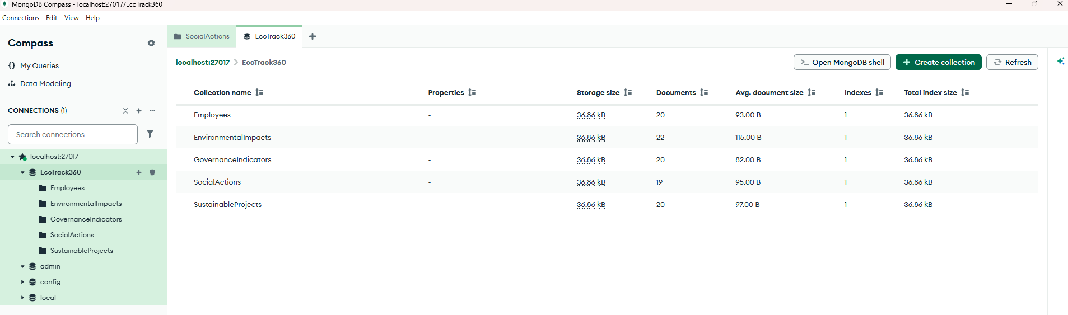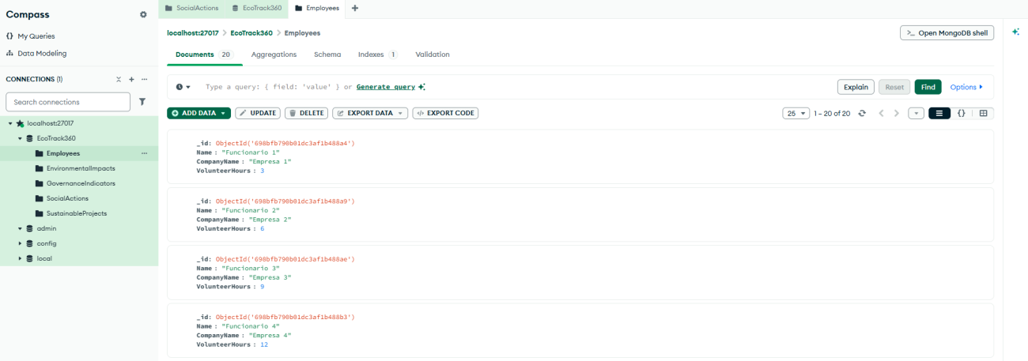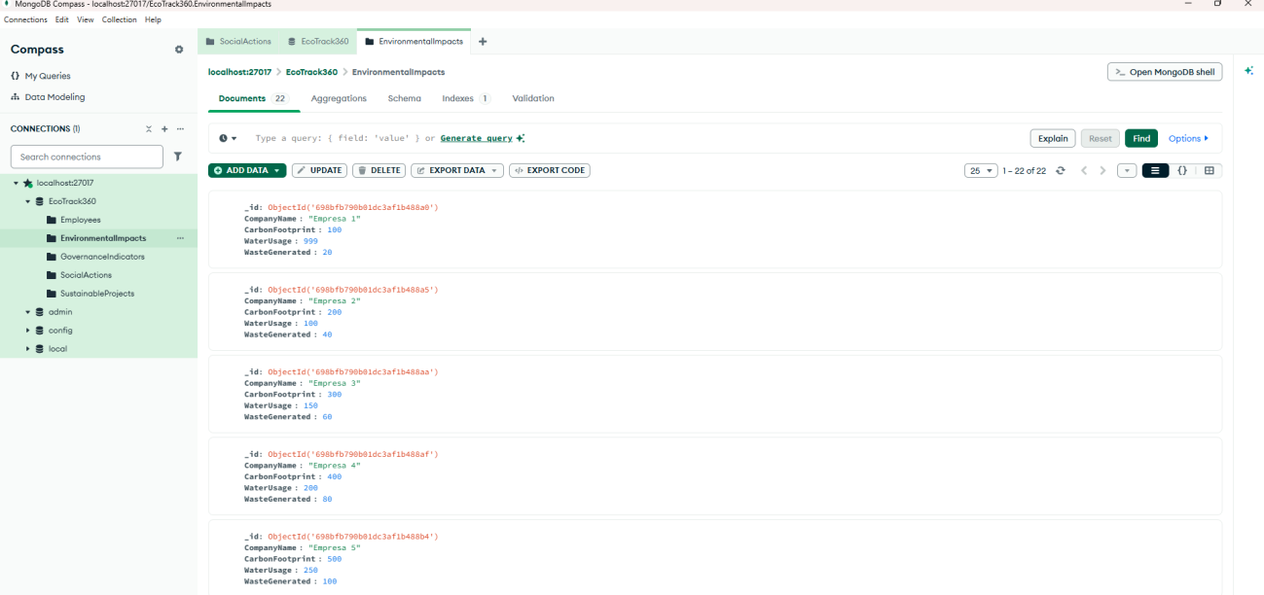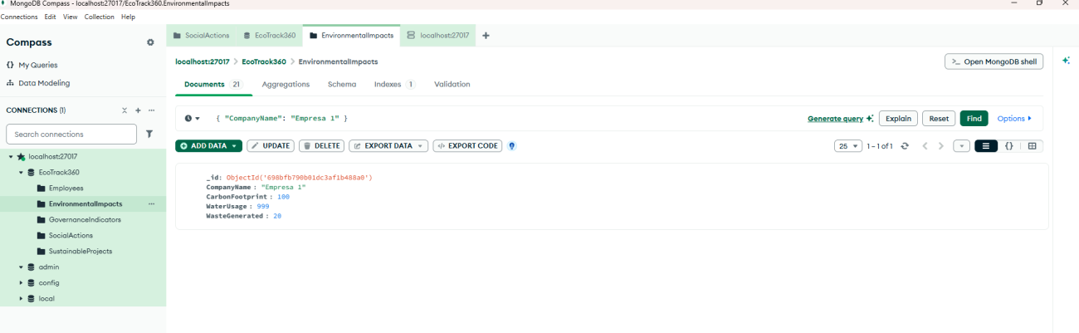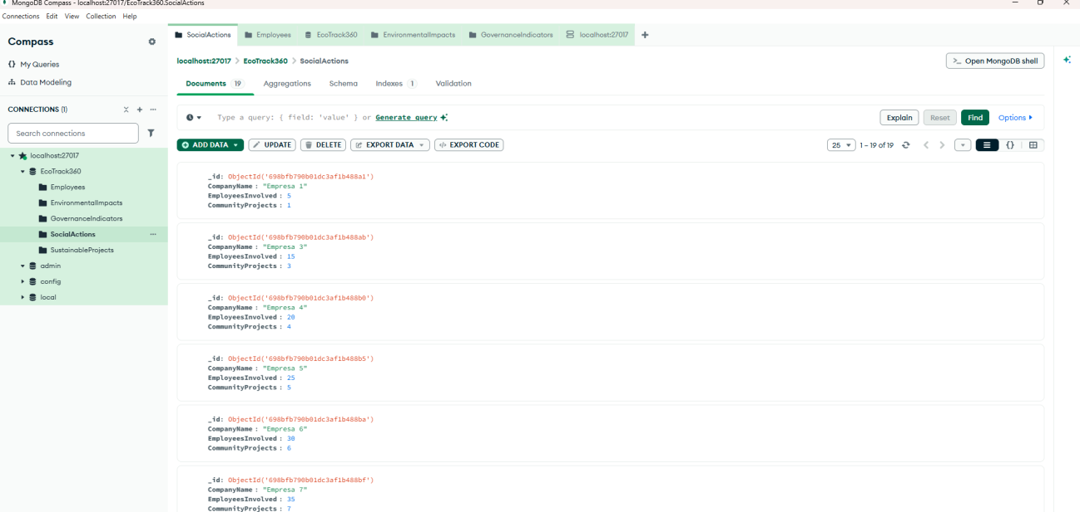

7. Conclusão
O MongoDB mostrou-se altamente adequado para aplicações ESG devido à sua flexibilidade, escalabilidade e facilidade de manipulação de dados semi-estruturados. A aplicação EcoTrack 360 demonstra como soluções NoSQL podem apoiar iniciativas sustentáveis, permitindo que empresas acompanhem seus impactos ambientais, sociais e de governança de maneira eficiente. As operações CRUD foram realizadas diretamente via aplicação C# Console utilizando MongoDB Driver.
O projeto evidencia que bancos NoSQL são uma excelente alternativa para sistemas modernos que exigem adaptação constante e grande volume de dados.

